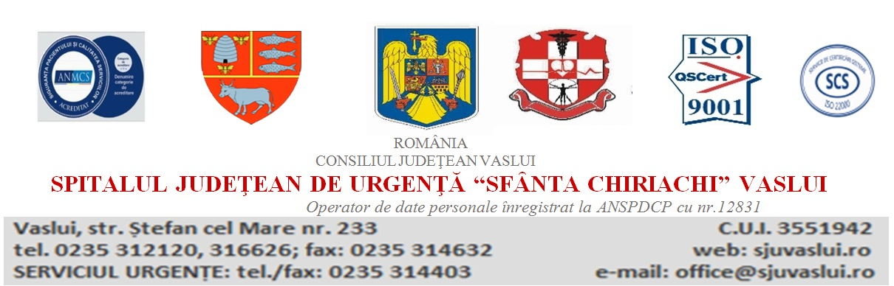

A N U N Ț

SPITALUL JUDEȚEAN DE URGENȚĂ „SFÂNTA CHIRIACHI” VASLUI organizează concurs pentru ocuparea următorului post contractual de execuție, pe durată nedeterminată în conformitate cu prevederile Odinului nr. 166/26.01.2023, coroborat cu Hotărârea nr. 1336 din 28.10.2022:
- 1 post de chimist principal, specialitatea biochimie medicală, cu normă întreagă, nivel studii (S), la Serviciul Județean de Medicină Legală Vaslui, post care se vacantează la 31.12.2025.

Condiții generale de înscriere la concurs:
a) are cetăţenia română sau cetăţenia unui alt stat membru al Uniunii Europene, a unui stat parte la Acordul privind Spaţiul Economic European (SEE) sau cetăţenia Confederaţiei Elveţiene;
b) cunoaşte limba română, scris şi vorbit;
c) are capacitate de muncă în conformitate cu prevederile Legii nr. 53/2003 - Codul muncii, republicată, cu modificările şi completările ulterioare;
d) are o stare de sănătate corespunzătoare postului pentru care candidează, atestată pe baza adeverinţei medicale eliberate de medicul de familie sau de unităţile sanitare abilitate;
e) îndeplineşte condiţiile de studii, de vechime în specialitate şi, după caz, alte condiţii specifice potrivit cerinţelor postului scos la concurs, inclusiv condiţiile de exercitare a profesiei;
f) nu a fost condamnată definitiv pentru săvârşirea unei infracţiuni contra securităţii naţionale, contra autorităţii, contra umanităţii, infracţiuni de corupţie sau de serviciu, infracţiuni de fals ori contra înfăptuirii justiţiei, infracţiuni săvârşite cu intenţie care ar face o persoană candidată la post incompatibilă cu exercitarea funcţiei contractuale pentru care candidează, cu excepţia situaţiei în care a intervenit reabilitarea;
g) nu execută o pedeapsă complementară prin care i-a fost interzisă exercitarea dreptului de a ocupa funcţia, de a exercita profesia sau meseria ori de a desfăşura activitatea de care s-a folosit pentru săvârşirea infracţiunii sau faţă de aceasta nu s-a luat măsura de siguranţă a interzicerii ocupării unei funcţii sau a exercitării unei profesii;
h) nu a comis infracţiunile prevăzute la art. 1 alin. (2) din Legea nr. 118/2019 privind Registrul naţional automatizat cu privire la persoanele care au comis infracţiuni sexuale, de exploatare a unor persoane sau asupra minorilor, precum şi pentru completarea Legii nr. 76/2008 privind organizarea şi funcţionarea Sistemului Naţional de Date Genetice Judiciare, cu modificările ulterioare, pentru domeniile prevăzute la art. 35 alin. (1) lit. h) din Hotărârea Guvernului nr. 1336/2022 pentru aprobarea Regulamentului - cadru privind organizarea şi dezvoltarea carierei personalului contractual din sectorul bugetar plătit din fonduri publice.

Condiții specifice:
- diplomă de licență în specialitate;
- certificat de chimist grad principal – specialitatea biochimie medicală;
- diplomă de master în domeniul laboratorului medical/clinic;
- certificat de membru al OBBCSSR, cu aviz de liberă practică pentru anul în curs, Asigurare de malpraxis valabila;
- 5 ani vechime în specialitate în sectorul sanitar.
Concursul constă în următoarele etape: selecția dosarelor de înscriere și stabilirea punctajului rezultat în urma analizei și evaluării activitații profesionale și științifice pentru proba suplimentară de departajare ( proba D ), prevazută în anexa nr. 3; proba scrisa ( proba B ) și proba practică ( proba C )
II. Dosarul de înscriere la concurs va cuprinde următoarele documente:
a. formular de înscriere la concurs în care se mentioneaza postul pentru care dorește să candideze ( conform Anexei 2 din H.G. 1336/2022 );
b. copie după diploma de licență , copie după diploma de master în domeniul laboratorului medical/clinic si copie dupa certificatul de grad principal;
c. copie de pe certificatul de membru al organizatiei profesionale și avizul de liberă practică pe anul in curs;
d. dovada/înscrisul din care sa rezulte ca nu i-a fost aplicata una dintre sancțiunile prevazute la art. 39 alin (1) lit. c) sau d) din Legea 460/2003 privind exercitarea profesiunilor de biochimist biolog si chimist, infiintarea, organizarea si functionarea Ordinului Biochimistilor si Chimistilor in sistemul sanitar din Romania;
e. acte doveditoare pentru calcularea punctajului prevazut in anexa 3 a Ordinului menționat; f. certificat de cazier judiciar, sau extrasul de pe cazierul judiciar;
g.certificatul de integritate comportamentală din care să reiasă că nu s-au comis infracţiuni prevăzute la art. 1 alin. (2) din Legea nr. 118/2019 privind Registrul naţional automatizat cu privire la persoanele care au comis infracţiuni sexuale, de exploatare a unor persoane sau asupra minorilor, precum şi pentru completarea Legii nr. 76/2008 privind organizarea şi funcţionarea Sistemului Naţional de Date Genetice Judiciare, cu modificările ulterioare;
h.adeverinţă medicală care să ateste starea de sănătate corespunzătoare, eliberată de către medicul de familie al candidatului sau de către unităţile sanitare abilitate cu cel mult 6 luni anterior derulării concursului;
i. copia actului de identitate sau orice alt document care atestă identitatea, potrivit legii, aflate în termen de valabilitate;
j. copia certificatului de căsătorie sau a altui document prin care s-a realizat schimbarea de nume, după caz;
k. curriculum vitae, model comun european;
l. copia carnetului de munca, a adeverintei eliberate de angajator pentru perioada lucrata, care atesta vechimea in munca si in specialitatea studiilor solicitate pentru ocuparea postului;
m. chitanta de plata a taxei de concurs.Taxa de concurs este in valoare de 150 lei si se achita la sediul spitalului la Serviciul financiar-contabilitate (casierie).
In conformitate cu prevederile art. 8 alin (4) din Anexa 1 la Odinul nr. 166/26.01.2023 :
Documentele prevăzute la alin (2) lit. d) şi f) sunt valabile 3 luni şi se depun la dosar în termen de valabilitate.
Copiile de pe actele prevazute la lit.b),c),i) si j), se prezinta insotite de documentele originale, care se certifica cu mentiunea „ conform cu originalul ” de catre secretarul comisiei de concurs.
Adeverinţa care atestă starea de sănătate conţine, în clar, numărul, data, numele emitentului şi calitatea acestuia, în formatul standard stabilit prin ordin al ministrului sănătăţii. Pentru candidaţii cu dizabilităţi, în situaţia solicitării de adaptare rezonabilă, adeverinţa care atestă starea de sănătate trebuie însoţită de copia certificatului de încadrare într-un grad de handicap, emis în condiţiile legii.
III. Probele stabilite pentru concurs: selecţia dosarelor de înscriere la concurs, proba scrisă şi proba clinica/practică.
Fiecare probă de concurs are caracter eliminatoriu.

Calendar :

Nr. crt. | Activităţi | Data
1 | Publicarea anuntului | 17.11.2025
 | Perioada de depunere a dosarelor de concurs (inscriere) | 17-28.11.2025
2 | Selecţia dosarelor de către membrii comisiei de concurs | 02.12.2025
 | Afişarea rezultatelor selecţiei dosarelor | 02.12.2025
3 | Susţinerea probei scrise | 12.12.2025
 | Afişarea rezultatului probei scrise | 15.12.2025
4 | Susţinerea probei clinice/practice | 17.12.2025
 | Afişarea rezultatului probei clinice/practice | 17.12.2025
5 | Afisare rezultate finale | 22.12.2025
Se pot prezenta la următoarea etapă numai candidațíi declarațí admiși la etapa precedentă.
Locul, data şi ora desfăşurării probelor:
Pentru înscrierea la concurs, candidaţii vor depune dosarul de concurs până la data de 28.11.2025 ora 12.00 inclusiv, la Biroul Resurse Umane al unității, situat în Strada Mihail Kogalniceanu, Nr. 35.

Data, organizării selecției dosarelor de concurs 02.12.2025.
Data, organizării probei scrise: 12.12.2025.
Data, organizării probei practice : 17.12.2025.
Locul si ora desfasurarii probelor va fi comunicat ulterior la sediul unitatii și pe pagina de internet a unității www.sjuvaslui.ro, secțiunea concursuri.
Tematica si bibliografia pentru concurs: pe site-ul Ministerului Sănătății.
Informatiile referitoare la organizarea si desfasurarea concursului, bibliografia si tematica, calendarul de concurs sunt afisate la sediul institutiei si pe pagina proprie de internet.
Rezultatele, la fiecare probă, vor fi afișate la sediul unității și pe pagina de internet.
Informații suplimentare se pot obține de la Serviciul Resurse Umane al unității, situat în Vaslui, Str Mihail Kogalniceanu, nr. 35, Tel 0235 312120 int.135.

În cazul în care programul va suferi modificari pe parcursul derularii concursului, acestea vor fi aduse la cunostința candidatilor prin afisare la sediul și pe pagina de internet a unitătii www.sjuvaslui.ro, sectiunea concursuri.

Manager,
Manole Georgiana-Claudia

 | Nume si Prenume | Functia | Data | Semnatura
Avizat | Raclariu Alina | Sef serv. Resurse Umane | 12.11.2025
Intocmit | Fintinaru Roxana | Referent de specialitate gr.I | 12.11.2025

